1. pielikums – Tehniskā specifikācija
Atklāta konkursa
„Padziļināšanas darbu veikšana objekta „Piestātnes KS-34 pārbūve” ietvaros”
(Id. Nr. RBP 2024/40) nolikumam

TEHNISKĀ SPECIFIKĀCIJA
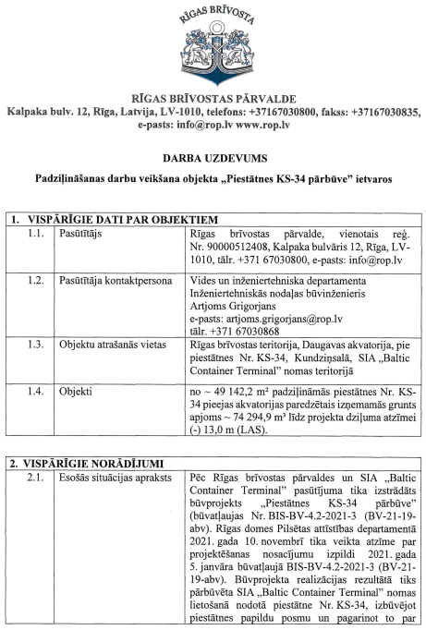
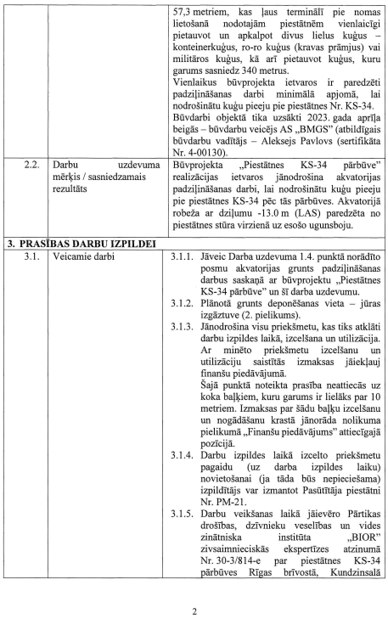
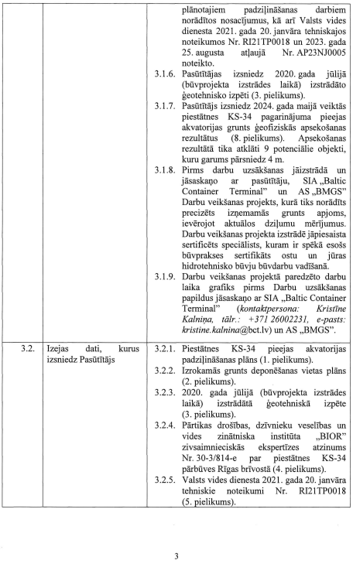
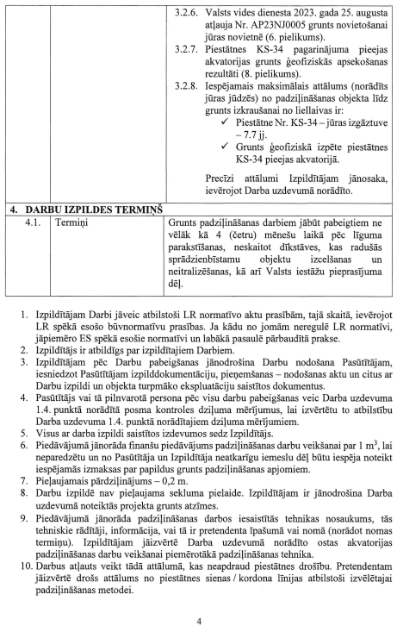
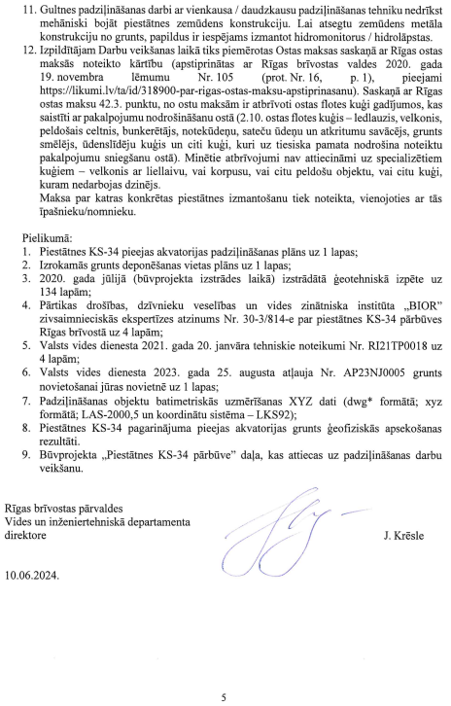
Tehniskās specifikācijas pielikumi publicēti kā atsevišķas datnes

